考点跟踪突破9 不等式(组)及其应用
一、选择题

1．若a＜b，则下列不等式成立的是( A )
A．－a＞－b B．－a＋1＞b＋1
C. ＞ D．ac＜bc
2．(2016·眉山)已知点M(1－2m，m－1)在第四象限，则m的取值范围在数轴上表示正确的是( B )
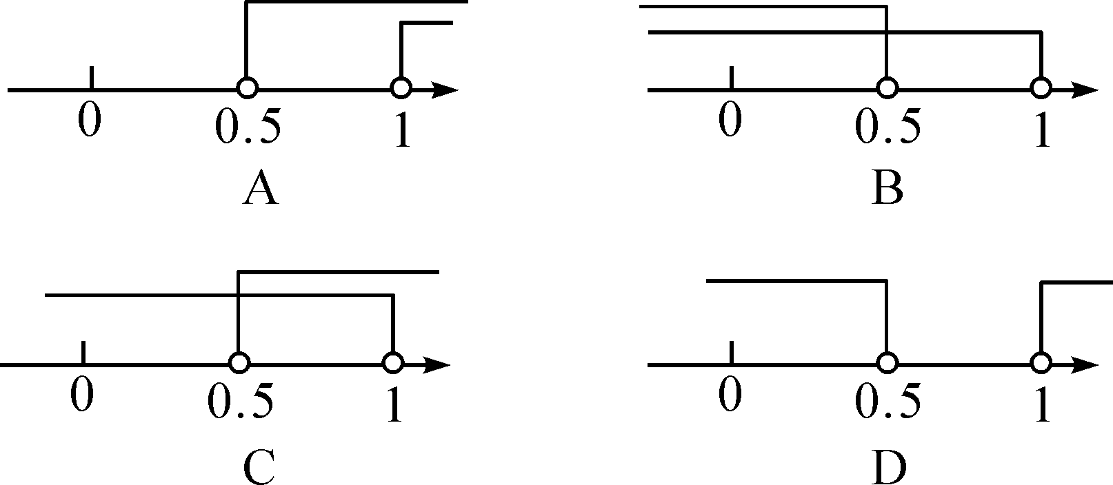
3．(2016·怀化)不等式3(x－1)≤5－x的非负整数解有( C )
A．1个 B．2个 C．3个 D．4个
4．(2016·乐山)若不等式ax－2＞0的解集为x＜－2，则关于y的方程ay＋2＝0的解为( D )
A．y＝－1 B．y＝1
C．y＝－2 D．y＝2
5．(2016·雅安)“一方有难，八方支援”，雅安芦山4·20地震后，某单位为一中学捐赠了一批新桌椅，学校组织七年级200名学生搬桌椅．规定一人一次搬两把椅子，两人一次搬一张桌子，每人限搬一次，最多可搬桌椅(一桌一椅为一套)的套数为( C )
A．60 B．70 C．80 D．90
二、填空题
6．(2016·陕西)不等式－x＋3＜0的解集是__x＞6__．
7．(2016·鄂州)不等式组的解集是__－1＜x≤2__．
8．(2016·黑龙江)不等式组有3个整数解，则m的取值范围是__2＜m≤3__．
9．(2016·新疆)对一个实数x按如图所示的程序进行操作，规定：程序运行从“输入一个实数x”到“结果是否大于88？”为一次操作．如果操作只进行一次就停止，则x的取值范围是__x＞49__．
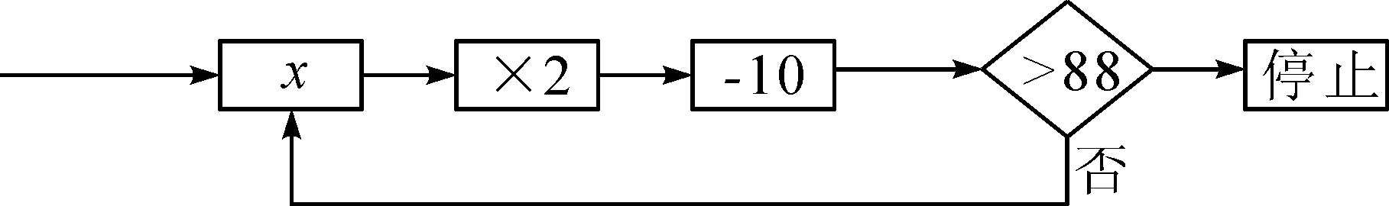
10．(2016·烟台)已知不等式组在同一条数轴上表示不等式①，②的解集如图所示，则b^{－a}的值为____．
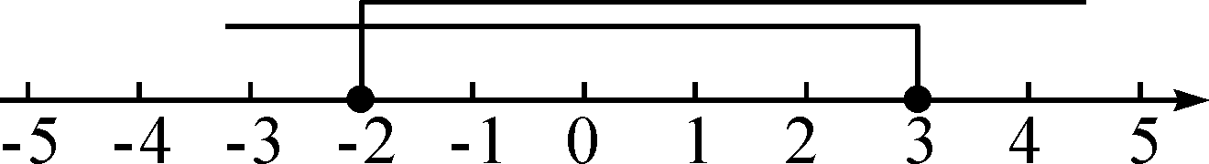
三、解答题
11．(1)(2016·黄冈)解不等式：≥3(x－1)－4 ；
解：去分母得，x＋1≥6(x－1)－8，去括号得，x＋1≥6x－6－8，移项得，x－6x≥－6－8－1，合并同类项得，－5x≥－15.系数化为1，得x≤3

(2)(2016·雅安)解下列不等式组，并将它的解集在数轴上表示出来．

解：由①得，x＜－1，由②得，x≤2，故此不等式组的解集为：x＜－1.在数轴上表示为：

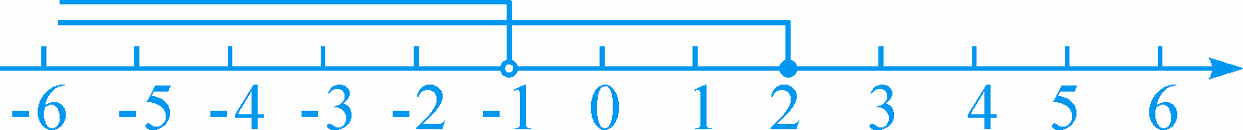

12．已知实数a是不等于3的常数，解不等式组并依据a的取值情况写出其解集．
解：解①得：x≤3，解②得：x＜a，∵实数a是不等于3的常数，∴当a＞3时，不等式组的解集为x≤3；当a＜3时，不等式组的解集为x＜a

13．(2016·呼和浩特)已知关于x的不等式组有四个整数解，求实数a的取值范围．
解：解不等式组解不等式①得：x＞－，解不等式②得：x≤a＋4，∵不等式组有四个整数解，∴1≤a＋4＜2，解得：－3≤a＜－2

14．(2016·温州)有甲、乙、丙三种糖果混合而成的什锦糖100千克，其中各种糖果的单价和千克数如表所示，商家用加权平均数来确定什锦糖的单价．

 | 甲种糖果 | 乙种糖果 | 丙种糖果
单价(元/千克) | 15 | 25 | 30
千克数 | 40 | 40 | 20
(1)求该什锦糖的单价；
(2)为了使什锦糖的单价每千克至少降低2元，商家计划在什锦糖中加入甲、丙两种糖果共100千克，问其中最多可加入丙种糖果多少千克？
解：(1)根据题意得： ＝22(元/千克)．答：该什锦糖的单价是22元/千克
(2)设加入丙种糖果x千克，则加入甲种糖果(100－x)千克，根据题意得：
≤20，解得：x≤20.
答：最多可加入丙种糖果20千克

15．先阅读理解下面的例题，再按要求解答下列问题：
例题：解一元二次不等式x²－4＞0.
解：∵x²－4＝(x＋2)(x－2)
∴x²－4＞0可化为(x＋2)(x－2)＞0，
由有理数乘法法则“两数相乘，同号得正”，得①②
解不等式组①得x＞2，
解不等式组②得x＜－2.
∴(x＋2)(x－2)＞0的解集为x＞2或x＜－2，即一元二次不等式x²－4＞0的解集为x＞2或x＜－2.
(1)一元二次不等式x²－16＞0的解集为__x＞4或x＜－4__；
(2)分式不等式＞0的解集为__x＞3或x＜1__；
(3)解一元二次不等式2x²－3x＜0.
解：(1)∵x²－16＝(x＋4)(x－4)，∴x²－16＞0可化为(x＋4)(x－4)＞0.由有理数的乘法法则“两数相乘，同号得正”，得①②解不等式组①，得x＞4，解不等式组②，得x＜－4，∴(x＋4)(x－4)＞0的解集为x＞4或x＜－4，即一元二次不等式x²－16＞0的解集为x＞4或x＜－4
(2)∵＞0，∴或解得：x＞3或x＜1
(3)∵2x²－3x＝x(2x－3)，∴2x²－3x＜0可化为x(2x－3)＜0.由有理数的乘法法则“两数相乘，同号得正，异号得负”，得①②解不等式组①，得0＜x＜，解不等式组②，无解，∴不等式2x²－3x＜0的解集为0＜x＜

